WAP前端需求文档

文档版本
文档编号 | 发布日期 | 发布内容
V1.01 | 2015年8月21日
V1.05 | 2015年8月25日 | 3.1去除“厂商车系页”，将“选品牌页”更改成“品牌＋厂商车系页”  4.6增加选品牌页，添加页面的品牌规则，如：没有金融产品的品牌变灰不可点击  5.2点击“产品详情页”中的“切换车型”按钮是显示“选车型侧边栏”  8.3去除“厂商车系页”，将“选品牌页”更改成“品牌＋厂商车系页”  8.4增加“选车型”，页面参照“汽车网－选车型页”，车型添加官方价  10添加微信扫码页面  11.2.2添加微信扫码页面  13.2添加微信扫码页面  13.1.3添加询价页经销商的漏出规则
V1.06 | 2015年9月2日 | 9.1删除厂商贴息车系页，将品牌页和车系页组合成：“品牌＋厂商车系页”  12.3城市定位：页面之间跳转需要在url上传递用户位置信息，若发现链接没有带上rid，则尝试重新定位或者使用默认位置(北京)  7.5与8.2.5无金融产品页（询价）的经销商不是读取汽车金融后台关联的经销商，是读取询价的经销商  10．修改了长按保存二维码、长按复制公众账号
V1.07 | 2015年9月9日 | 5.2产品详情页－尾款型添加期限36期
V1.08 | 2015年9月14号 | - 2.4.2修改热门金融方案显示车型的数量规则  - 修改文案：金融产品列表页、金融产品详情页、询底价页面等中，首付后面的“贷款成本”改为“贷款金额”，与PC端保持一致，并将数据源修改成贷款金额的数据  - 17．增加文档17，阐述“按车型选产品”、“购车小秘”、“贴息促销”下的“品牌＋厂商车系页”的规则；“按预算选车”下“选品牌页”的规则。注：“贴息促销”下的“品牌＋厂商车系页”需要关联车贷网的金融产品数据  - 4.4按预算选车页：增加车系官方价格标签  - 提交报错提示：提交线索量失败，弹框提示。  - 12.4当WAP读取不到用户IP时，默认让用户前去更换城市页选择购车城市
V1.09 | 2015年9月15日 | - 4修改按预算选车页，官方价格为该车系下价格最低的车型价格
V1.09.1 | 2015年9月23日 | - 15.13增加“订单级别和生成条件说明”文档板块，解释一级订单、二级订单、三级订单的来源与区别
V1.10 | 2015年9月24日 | - 增加文档7.1（申请流程手机号码前置）；将用户提交手机号码的动作前置到提交个人资质前  - 文档7.4、文档7.5、文档7.6删除了用户提交手机号码流程  - 文档11（我的订单）：修改页面样式，并解释我的订单级别分类
V1.11 | 2015年10月15日 | - 汽车网通用底部的样式为：  - 修改了跳转到询价页的跳转规则，询价有分为：列表页询价（无金融机构、无金融机构和经销商）、详情页询价页（无金融机构、无金融机构和经销商），具体看文档批注  - 15.11：增加金融产品列表页-面包屑：点击品牌跳转至选品牌页的页面规则  - 文档15.13：购车小秘只生成三级订单、同一个金融产品、同样的首付、期限，同一个手机号码、同样的资质，可以重复多次提交申请。  - 增加文档15.14:登陆状态下，申请流程手机验证规则与生成订单规则  - 注：未申请过订单的用户申请订单时需要提交手机验证流程。  - 增加文档15.15：不同步骤生成的级别订单与不同级别订单保存的字段；用户首次验证手机进入我的订单：此手机号码不做订单处理，但是会将此用户的手机号码保存至后台用户管理栏目。
V1.12 | 2015年10月23日 | - 2.2修改首页控件的流程  - 8.4.1意向购车时间。去除请选择选项，默认选项为：一个月  - 4.3预算选车去除“商用车”级别选项  - 10.2修改提交“提示文案”  - 增加品牌+厂商车系页的规则：一个品牌下面，一个车系下全部车型都不是在售的话，这个车系会灰掉；同样，一个车系下面，如果有车型不是在售，这个车型也会灰掉
V1.13 | 2015年10月27日 | - 3.2.3金融产品列表页的“特点”栏目前期先隐藏；  - 4.3按预算选车页增加“重置”按钮  - 15.11.2首页保留汽车网的通用顶部，其他页面自动锚点定位到面包屑一栏。（此功能不在送测范围，待上线后再与优化问题一起处理）

首页
http://192.168.120.91/wap081201/#p=汽车金融首页

页面顶部／底部

顶部
内容 | 功能
汽车网通用顶部 | - WAP站：显示  - 微信站：不显示
页面名称 | 汽车贷款，有面包屑（文档15.11）

底部
内容 | 功能
汽车网通用底部 | - WAP站：显示  - 微信站：不显示

首页控件模块
内容 | 功能
贴息促销 | 品牌+厂商贴息车系页—金融产品列表页（贴息促销）
选车贷款 | 品牌+厂商车系页－金融产品列表页
购车小秘 | 提交个人资质－确定城市－品牌+厂商车系页－选车型-确认金融产品页
预算选车 | 按预算选车页（默认首付30%、期限24期）
我的订单 | - 未验证手机下  验证页＋选车控件页（文档中11.2.1）  - 已验证手机下  有订单页（文档11.3）
示意图

热门车型

栏目分类
栏目 | 名称
Tab1 | 小型车
Tab2 | 紧凑型车
Tab3 | 中大型车
Tab4 | SUV
交互样式 | 点击其他tab加载其他tab的热门车型信息。（所有的tab栏目、面包屑都没有点击交互样式要求，与汽车网WAP站的保持一致）
示意图

栏目标签显示数量（以tab1小型车为列）
名称 | 内容
数量 | - 显示排序前5的热门车型

排序规则
- 后台手动给热门车型加排序数字规则，数字越小，排序越靠前；
- 当排序数字一样时，按照创建时间最早的排在最前面；
- 每个tab的排序规则一致；
- 直接从后台读取排序规则；

标签属性
名称 | 内容
车系图片 | - 图片读取汽车网车型库的数据  - 图片尺寸：100X75px
车系名称 | - 超过可显示区域时；超过部分以省略号显示
月供 | - 定位到城市=按当地经销商平均报价计算月供；见计算公式栏目（文档中15.1）  - 定位不到城市=按官方指导价计算月供，
贷款成本 | - 计算公式：见计算公式栏目（文档中15.2）
跳转 | - 点击跳转到该款车系的金融产品列表页；  - 默认该车系下贷款成本最低的车型；  - 首页热门车型，不管用户所选城市是否有相关数据，都会读取PC端热门车型的接口数据，因此：  - 当用户点击某一热门车型，进入后续页面时，判断到当地城市没有此金融方案、有经销商覆盖时，则跳转至产品列表-询价页（文档3.3）  - 当用户点击某一热门车型，进入后续页面时，判断到当地城市没有此金融方案、也没有有经销商覆盖时，则跳转至产品列表-询价页（文档3.4）

热门金融方案

栏目分类
栏目 | 名称
Tab1 | 推荐金融
Tab2 | 超低利率
Tab3 | 零利息
Tab4 | 零月供
交互样式 | （所有的tab栏目、面包屑都没有点击交互样式要求，与汽车网WAP站的保持一致）
示意图

栏目金融机构数量（以tab1推荐金融为列）：
名称 | 内容
金融机构 | - 前端默认显示排序前3的金融机构
车型方案 | - 前端默认显示排序前3的车型金融产品方案  - 当该金融机构下的金融产品不足三款车时，显示当前所有的车型，（例如当该金融机构下只有2款车型时，则该金融下仅显示2款车型）

排序规则
- 后台手动给热门金融方案加排序数字规则，数字越小，排序越靠前；
- 当排序数字一样时，按照创建时间最早的排在最前面；
- 每个tab的排序规则一致；
- 直接从后台读取排序规则；

标签属性
名称 | 内容
金融信息 | - 金融机构logo、金融机构名称、金融产品名称
车系名称 | - 字符无限制  - 当字符超过界面宽度时；以省略号显示
月供 | - 计算公式;见计算公式栏目（文档中15.1）
贷款成本 | - 计算公式：详见计算公式栏目（文档中15.2）
跳转 | - 点击跳转金融产品详情页；  - 默认该车系下贷款成本最低的车型；  - 不管该城市下，该金融方案是否有金融产品和经销商数据，首页都默认出该金融方案，该金融方案的数据读取PC热门金融方案的接口数据  - 首页热门金融产品，不管用户所选城市是否有相关数据，都会读取PC端热门金融方案的接口数据，因此：  - 当用户点击某一热门金融方案，进入后续页面时，判断到当地城市没有此金融方案、有经销商覆盖时，则跳转至产品详情-询价页（文档13.1）  - 当用户点击某一热门金融方案，进入后续页面时，判断到当地城市没有此金融方案、也没有有经销商覆盖时，则跳转至产品详情-询价页（文档13.2）

按车型选产品

品牌＋厂商车系页
http://m.pcauto.com.cn/auto/select-serial.html?title=购车优惠&back_url=http://m.pcauto.com.cn/auto/market/dealer-c1.html
http://192.168.120.91/wap081201/ - p=3_1、选车贷款
- 套用汽车网－选车优惠－选车系页的样式
- 一个品牌下面，一个车系下全部车型都不是在售的话，这个车系会灰掉；同样，一个车系下面，如果有车型不是在售，这个车型也会灰掉

页面顶部／底部
（1）顶部
内容 | 功能
汽车网通用顶部 | - WAP站：显示  - 微信站：不显示
页面名称 | 选品牌，有面包屑（文档15.11）
（2）底部
内容 | 功能
汽车网通用底部 | - WAP站：显示  - 微信站：不显示

金融产品列表页
用户进入金融产品列表页时，会出现三种情况：
- 列表有经销商报价和金融产品，跳转到页面（文档3.2）
- 列表有经销商报价但没有金融产品，跳转到页面（文档3.3）
（例如：用户在金融产品列表页切换城市时，切换到没有金融产品但有经销商报价的城市时，会出现此情况）
- 列表既无经销商报价，也无金融产品，跳转到页面（文档3.4）
（例如：用户在金融产品列表页切换城市时，切换到没有金融产品，也没有经销商报价的城市时，会出现此情况）
http://192.168.120.91/wap081201/#p=金融产品列表页

页面顶部／底部
（1）顶部
内容 | 功能
汽车网通用顶部 | - WAP站：显示  - 微信站：不显示
页面名称 | 金融产品列表
更换城市 | 点击跳转到更换城市页
（2）底部
内容 | 功能
汽车网通用底部 | - WAP站：显示  - 微信站：不显示

车型信息栏目
内容 | 功能
车型信息 | - 车型图片：图片尺寸：100X75px  - 车型名称（超过可显示区域时；超过部分以省略号显示）  - 默认该车系下经销商平均报价最低的车型，（选车系页中是默认官方报价最低的车型计算出月供与贷款成本，与此处的车型是不一致的）  - 点击车型名称按钮时，显示选车型侧边栏；
经销商平均报价 | - 单位：万  - 公式：详见计算公式栏目（文档中15.3）  - 当该城市下，该车型经销商无报价，首付贷款默认两条横杠显示
首付 | - 单位：万  - 公式：详见计算公式栏目（文档中15.4）  - 当该城市下，该车型经销商无报价，首付贷款默认两条横杠显示
贷款金额 | - 单位：万  - 公式：详见计算公式栏目（文档中15.5）  - 当该城市下，该车型经销商无报价，首付贷款默认两条横杠显示

列表筛选条件
名称 | 功能
示意图
特点 | - 单选项，下拉框；(前期先隐藏)  - 车贷网金融产品的特点标签有（排序分前后）：  不限（默认）、贴息，0利率，0月供，低利率，一证两证贷，接受信用瑕疵，可尾款，定额贷，信用卡，低首付，0首付，以租代购，高首付，极速贷  - 当所选车型下无某个特点时，该特点变灰不可点击，（例如：当一个车型下的金融产品没有贴息的特点时，特点栏目里的贴息标签变灰不可点击）  - 当所选金融产品特点下，该金融产品没有系统默认的首付／期限时，该首付／期限不可点击（例如：当产品特点为贴息时，该车型下的所有贴息产品的首付比例没有20%时，则首付比例下拉框里的20%比列选项灰色不可以点击）
首付 | - 单选项，点击下拉展开；  - 金融产品列表页中仅检索当前所选首付比例的金融产品；  - 车贷网金融产品的首付比例有（排序分前后）：  20%、30%（默认）、40%、50%、60%
期限 | - 单选项；，点击下拉展开；  - 金融产品列表页中仅检索当前所选贷款期限的金融产品；  - 车贷网金融产品的贷款期限有（排序分前后）：  12期、18期、24期（默认）、36期、

金融产品列表
- 列表栏目
名称 | 功能
机构信息 | 机构logo、机构名称、产品名称（超过可显示区域时；超过部分以省略号显示）
机构数量 | 点击展开6家金融机构，下拉加载下一页
月供 | 公式：详见计算公式栏目（文档中15.1）
贷款成本 | 公式：详见计算公式栏目（文档中15.2）
查看详情 | - 跳转到该产品方案的详情页
立即申请 | - 未验证手机号码下和验证手机号码（首次申请）：跳转到提交手机页（文档中7.1）  - 验证手机号码（已经申请过订单）：跳转至提交个人资质页（文档中6）
查看更多 | - 该金融机构的产品方案x<=2时；  列表仅展示x个产品方案且无查看更多按钮  - 金融机构的产品方案x>2时；  - 点击（展开）下拉所有产品方案  - 点击（收起）上拉返回初始状态  - 金融机构的产品方案数量小于等于5

列表排序条件（一起开发，但是隐藏）
名称 | 内容
默认 | - 根据后台的手动干预显示金融机构的排序规范；当后台录入排序数字一样时，默认按照创建时间最早的降序排列，  - 列表中优先显示等额本息的金融产品集、其次显示尾款型的金融产品集，最后显示等额本金的金融产品集；（当某种类型的金融产品集中无方案时，则默认不显示）  - 产品集合中的产品方案排序根据贷款成本由低到高升序排列；
贷款成本 | - 按贷款成本排序，不考虑手工干预排序，也不考虑等额本息，等额本金，尾款三者的顺序，直接按贷款成本低到高排。  - 列表排序不用参照等额本息、等额本金、尾款型三者之间的排序顺序；  - 金融机构中的产品方案排序根据贷款成本由低到高升序排列；  - 金融机构的排序：根据金融机构中首个金融方案贷款成本由低到高升序排列；
月供 | - 月供排序不参与后台的手工排序干预；  - 列表中优先显示等额本息的金融产品集、其次显示尾款型的金融产品集，最后显示等额本金的金融产品集；（当某种类型的金融产品集中无方案时，则默认不显示）  - 金融机构中的产品方案排序根据月供由低到高升序排列；  - 金融机构的排序：根据金融机构中首个金融方案贷款成本由低到高升序排列；

选车型侧边栏
http://192.168.120.91/wap081201/ - p=车型
选择列表
名称 | 功能
分类信息 | 根据汽车网的分类规则：以年限为级别分类显示
车型信息 | 价格、车型名称（超过可显示区域时；超过部分以省略号显示）  只显示在售和停产在售的车型
d价格 | - 该车型的官方报价
点击 | - 点击返回或其他车型名称时，选车型侧边栏隐藏；

金融产品列表没有金融产品

页面内容
名称 | 功能
车型信息 | - 同金融产品列表页的车型信息一致
提示信息 | 抱歉，暂时没有符合您的金融产品，我们为您推荐以下经销商办理车贷并提供购车咨询：
个人信息 | - 手机号码：与汽车网线上一致  - 姓名：跟汽车网线上一致
提交 | - 跟pc线上一致

经销商
名称 | 功能
经销商名称 | - 当字数超出页面宽度时用省略号显示
地址 | - 当字数超出页面宽度时用省略号显示
选择状态 | - 默认勾选三家经销商
经销商推荐规则 | 文档中15.10

金融产品列表没有金融产品，也没有经销商报价（询价）

页面内容
名称 | 功能
车型信息 | - 同金融产品列表页的车型信息一致
提示信息 | 抱歉，暂时没有符合您的金融产品。请留下您的联系方式，我们会有专员为您服务！
个人信息 | - 手机号码：与汽车网线上一致  - 姓名：跟汽车网线上一致
提交 | - 跟pc线上一致

按预算选车页
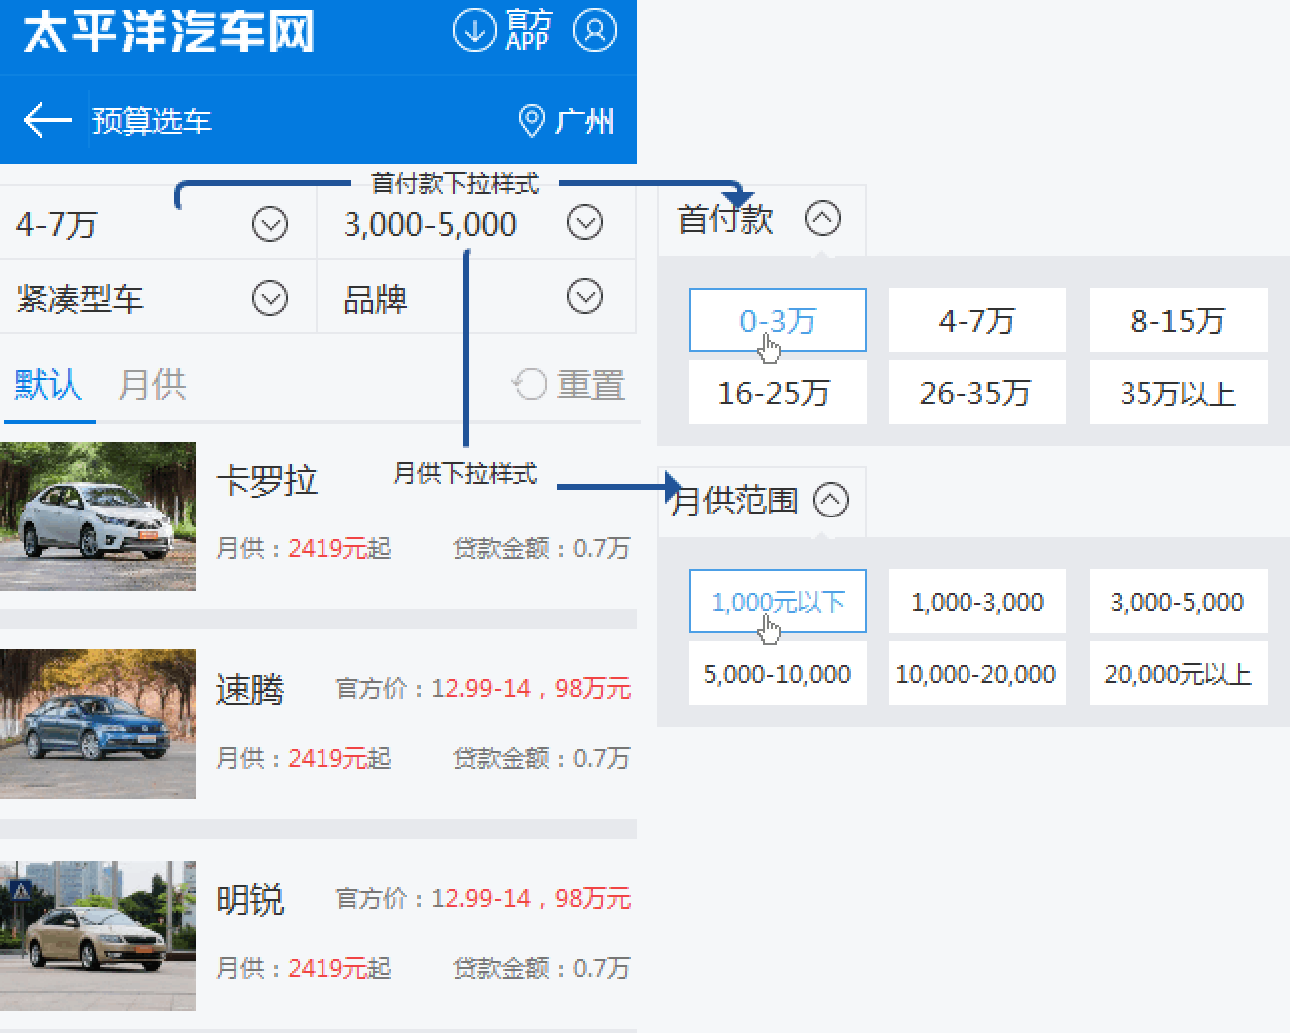
http://192.168.120.91/wap081201/#p=按预算选车

预算选车页（没有车型）
页面提示内容：抱歉，暂时没有符合您当前条件的金融产品。

页面顶部／底部
（1）顶部
内容 | 功能
汽车网通用顶部 | - WAP站：显示  - 微信站：不显示
页面名称 | 预算选车
（2）底部
内容 | 功能
汽车网通用底部 | - WAP站：显示  - 微信站：不显示

列表筛选模块
名称 | 功能
示意图
月供 | - 下拉框（点击下拉显示更多月供选项）  - 月供选项有： 1000元以下、1000－3000元、3000-5000元（默认）、5000-10000元、10000-20000元、20000元以上
首付 | - 下拉框（点击下拉显示更多首付选项）  - 首付选项有：0-3万、4-7万（默认）、8-15万、16-25万、26-35万、35万以上、
级别 | - 下拉框（点击下拉显示更多级别选项）  - 级别选项有：微型车、小型车、紧凑型车（默认）、中型车、中大型车、大型车、SUV、MPV
品牌 | - 点击跳转到选品牌页面（品牌默认为不限）  - 品牌按PC端的数据出  注）品牌一栏，用户没选择时，默认显示“品牌”
重置 | - 当用户未切换“列表筛选模块”的选项时，重置按钮变灰不可点击；  - 当用户切换了“列表筛选模块”的选项时，重置按钮可以点击；  - 点击按钮时，“列表晒讯模块”的选项重置成初始状态。

列表栏目
名称 | 功能
示意图
车系信息 | 车系图片：图片尺寸：100X75px  车系名称（超过可显示区域时；超过部分以省略号显示）
月供 | - 公式：详见计算公式栏目（文档中15.1）  - 读取规则与pc一致
贷款成本 | - 公式：详见计算公式栏目（文档中15.2）  - 读取规则与pc一致
官方价 | - 价格，单位：万  - 官方价格为该车系下价格最低的车型价格
点击查看更多 | - 默认列表页显示10款车系，点击展开查看更多车系（车型），展开10款；  - 在筛选条件下，数据库中未展示的车型低于或等于10款时，展示剩下的车系（车型）  - 当页面下拉时显示按钮：返回顶部

列表排序与检索
名称 | 功能
默认 | - 列表仅检索等额本息的产品车型，不检索尾款型与等额本金；  - 按预算选车的车系仅检索汽车网当月汽车销售排行榜top100的车系；  - 每个车系默认出一款车型，默认出该系中当地平均报价最低的一款车型出（平均报价相同时按创建时间最早的出）；  - 按预算选车页的车系产品数量不能超过100；  - 该城市下、该车系无金融产品则不显示该车系（车型）  - 按照贷款成本由低到高升序排列，贷款成本相同时按照创建时间最早的显示
月供 | - 按照月供由低到高升序排列。月供相同时按照金融产品的创建时间最早的显示

选品牌页
http://m.pcauto.com.cn/auto/brand.html
http://192.168.120.91/wap081201/#p=贴息促销
- 页面套用汽车网的选品牌页，去除条件选车按钮
- 按预选选车的品牌是根据汽车网top200的品牌出的
- 没有金融产品的品牌变灰不可点击

产品详情页
http://192.168.120.91/wap081201/ - p=金融产品详情页_等额本息_

页面顶部／底部
（1）顶部
内容 | 功能
汽车网通用顶部 | - WAP站：显示  - 微信站：不显示
页面名称 | 产品详情页、有面包屑（文档15.11）
更换城市 | - 更换城市下，该城市下无金融方案时，跳转至询价页（文档中13.1）  - 更换城市下，该城市无金融方案、无经销商时，跳转至询价页（文档中13.2）
（2）底部
内容 | 功能
汽车网通用底部 | - WAP站：显示  - 微信站：不显示

车系／车型信息模块
名称 | 功能
车型信息 | 车型图片：图片尺寸：100X75px  车型名称（超过可显示区域时；超过部分以省略号显示）
机构信息 | 机构名称、产品名称（超过可显示区域时；超过部分以省略号显示）
切换车型 | - 点击切换车型，显示选车侧边栏（文档中3.2.6）
经销商平均报价 | - 公式：详见计算公式栏目（文档中15.3）
首付金额 | - 公式：详见计算公式栏目（文档中15.4）
贷款金额 | - 公式：详见计算公式栏目（文档中15.5）
首付 | - 下拉框，点击下拉展示更多选项，该产品没有的首付选项不显示，当该金融产品的首付比例没有默认的30%时，该金融产品最低的首付比例为默认选项，（例如：当某款金融产品只有50%和60%比例时，默认首付比例为50%）  - 等额本息：30%（默认）、40%、50%、60%  - 等额本金：30%（默认）、40%、50%、60%  - 尾款型  - 首付：20%、30%（默认）、40％、50%、60%  - 尾款：30%（默认）、40%、50%、60%  - 首付+尾款小于等于1；  - 首付和期限不会相互制约
期限 | - 下拉框，点击下拉展示更多选项，该产品没有的期限选项不显示，当该金融产品的期限没有默认的期限时，该金融产品的最低期限为默认选项，（例如：当某款金融产品之后12期和24期时，默认默认期限选项为12期）  - 等额本息、等额本金期限选项：12期、18期、24期（默认）、36期、  - 尾款型的期限：12期（默认）、18期、24期、36期、  - 首付和期限不会相互制约
立即申请 | - 未验证手机号码下和验证手机号码（首次申请）：跳转到提交手机页（文档中7.1）  - 验证手机号码（已经申请过订单）：跳转至提交个人资质页（文档中6）  - 立即申请按钮固定在浏览器底部，加载页面显示立即申请按钮。

产品详情

还款方式
名称 | 功能
等额本息 | - http://192.168.120.91/wap081201/ - p=金融产品详情页_等额本息_  - Tab栏目为期限，tab内容信息为还款明细列表  - 还款明细列表横坐标：首付、月供、贷款成本；  - 该首付比例无还款明细时；月供、贷款成本以横杆表示；  - tab当前所选期限栏目为当前页面的所选比例；  - 点击相应tab标题滑动至相应的tab栏目；  - 还款明细列表中，页面当前还款比例下的首付标签、月供标签、贷款成本标签颜色加深；
等额本金 | - http://192.168.120.91/wap081201/ - p=金融产品详情页_等额本金_  - 不显示还款明细表；  - 以示意图形式展示当前还款方式；  - 该图是静态图，不是动态图；
尾款型 | - http://192.168.120.91/wap081201/ - p=金融产品详情页_尾款型_  - Tab栏目为期限，tab内容信息为还款明细列表；  - 还款明细列表横坐标：首付、月供、尾款、贷款成本；  - 该首付比例无还款明细时，月供、贷款成本以横杆表示；  - Tab栏目显示；点击相应tab标题滑动至相应的tab栏目；  - 还款明细列表中，页面当前还款比例下的首付标签、月供标签、贷款成本标签颜色加深；

申请条件
数据来源 | 根据金融产品选择的个人资质条件出

详细介绍
数据来源 | 后台产品详情
图片尺寸 | 图片宽度最大500，按原图片比例缩放

提交个人资质页
http://192.168.120.91/wap081201/ - p=购车小秘_资质选择_年龄_

页面顶部／底部
（1）顶部
内容 | 功能
返回 | - 点击返回上一步
页面名称 | 我要贷款，无面包屑（文档15.11）
示意图
（2）底部
内容 | 功能
汽车网通用底部 | - WAP站：不显示  - 微信站：不显示

个人资质

交互按钮
名称 | 功能
步骤名称 | - 注：提交个人资质材料时，不需要验证手机  - 名称显示当前页面的步骤流程名称；  - 流程步骤有：年龄、学历、婚姻、购车地住房情况、工作信息、信用情况、税后年收入（排名分前后）
页面动作 | - 点击页面向上箭头，页面返回上一步（返回时保留之前填写的信息）  - 点击页面选项跳转到下一步
页面提示 | - 申请人年龄步骤的页面顶部提示用户需要进行多少个步骤  - 文案：我们为您准备7道关于您个人基本信息的选择题，以便计算出您可贷款金额，请保证填写信息的真实性。
步骤提示 | - 页面顶部用一个横线进度条显示当前申请步骤的完成情况

流程步骤
名称 | 功能
年龄 | - 单选项，点击选项跳转到下一步；  - 年龄选项：18-23、24-29、30-39、40-55、56-65（排名分前后）
学历 | - 单选项，点击选项跳转到下一步；  - 年龄选项：中专、大专、本科、硕士、博士及以上、其他（排名分前后）
婚姻 | - 单选项，点击选项跳转到下一步；  - 单选项：未婚、单身；
购车地住房情况 | - 单选项，点击选项跳转到下一步；  - 住房情况：租房、住在父母所在公寓、拥有自己的房产、配偶名下有房产（排名分前后）  - 当婚姻判断为未婚时，配偶名下有房产为灰色不可选
工作信息 | - 单选项，点击选项跳转到下一步；  - 年龄选项：工薪人士、企业法人代表、个体工商户、自由职业（排名分前后）
信用情况 | - 复选选项；  - 信用选项：有信用卡、有房贷已还完、有车贷或已还完、有其他类贷款、没有以上信用情况（排名分前后）  - 当选项为无以上信用情况时，其他选项默认不可选  - 点击下一题跳转至下一步
税后年收入 | - 输入框  - 单位：元  - 点击提交跳转至金融产品确认页

确定金融方案（我要贷款）

申请流程手机号码前置（新增）
http://192.168.120.91/wap081201/ - p=申请流程手机号码前置_新增页面_
内容 | 功能
购车时间 | 点击“下拉按钮”，显示全部购车时间选项：一周内，一个月内，三个月内，六个月以内，六个月以上
称呼 | 与pc线上一致
手机号 | 与pc线上一致
验证码 | 与pc线上一致
提交 | 点击提交后跳转至提交个人资质页（文档6）

金融方案推荐规则
文档中15.7.1

页面顶部／底部
（1）顶部
内容 | 功能
返回 | - 点击返回上一步
页面名称 | 我要贷款、无面包屑（文档15.11）
（2）底部
内容 | 功能
汽车网通用底部 | - WAP站：不显示  - 微信站：不显示

该机构有金融产品
http://192.168.120.91/wap081201/#p=资质与产品符合

匹配结果提示
名称 | 功能
提示信息 | - 文案内容：恭喜您，您只需要掏21.43万就能买到裸车价值71.43万的车(不含购置税、保险及其它费用) ，提高首付，更多好车等着您。
预计可贷款金融 | - 计算公式：详看公式栏目
您需要掏的钱 | - 用户需要掏的钱＝车价—预计可贷款金额（文档中15.6）
购车首付 | - 当前用户申请金融产品的首付比例

经销商
名称 | 功能
经销商名称 | - 当字数超出页面宽度时用省略号显示
地址 | - 当字数超出页面宽度时用省略号显示
选择状态 | - 默认勾选三个经销商
经销商推荐规则 | 详看公式栏目

推荐金融产品
http://192.168.120.91/wap081201/#p=资质与产品不符合推荐其他产品

匹配结果提示
名称 | 功能
提示信息 | 文案内容：根据您的资质及产品选择，暂时不符合“平安直通薪金贷”产品，我们将为您推荐以下贷款产品：
预计可贷款金融 | 计算公式：详看公式栏目文档中15.6
您需要掏的钱 | 用户需要掏的钱＝车价—预计可贷款金额（文档中15.6）
购车首付 | - 当前用户申请金融产品的首付比例

推荐申请金融产品信息
名称 | 功能
金融信息 | 机构logo、机构名称、产品名称（超过可显示区域时；超过部分以省略号显示）
月供 | 月供计算公式：详看公式栏目（文档中15.1）
贷款成本 | 贷款成本计算公式：详看公式栏目（文档中15.2）
选中车型 | 用户当前选择贷款的车型：品牌、车型
申请材料 | 申请材料规则：详看公式栏目文档中15.8
推荐金融机构产品规则 | 推荐金融机构规则：详看公式栏目文档中15.7.1

经销商
同该金融有金融产品－经销商栏目一样

无金融产品（询价）
用户选择车型及金融产品，提交个人资质，个人资质与该车型对应的金融产品不匹配且没有其他产品推荐，引导用户前去询价
http://192.168.120.91/wap081201/#p=完全不符合

匹配结果提示
名称 | 功能
提示信息 | 文案内容：抱歉，暂时没有适合您当前条件的金融产品。留下您的信息，我们为您推荐以下经销商办理车贷并提供购车咨询：

车型信息
名称 | 功能
车型信息 | - 用户当前所选择的车型  - 车型图片：图片尺寸：100X75px
经销商平均报价 | - 单位：万  - 公式：详见计算公式栏目（文档中15.3）  - 当该城市下，该车型经销商无报价，首付贷款默认两条横杠显示
首付 | - 单位：万  - 公式：详见计算公式栏目（文档中15.4）  - 当该城市下，该车型经销商无报价，首付贷款默认两条横杠显示
贷款金额 | - 单位：万  - 公式：详见计算公式栏目（文档中15.5）  - 当该城市下，该车型经销商无报价，首付贷款默认两条横杠显示

经销商
调取询价（车商帮）的经销商列表，不是调取汽车金融后台关联的经销商
用户最少选择一个经销商才能提交成功，
这个是线上的接口，麻烦开发或QA，调开发或测试的地址就可以
rid：城市ID
sgid：车系ID
type：报名类型 （0：询价，2：预约试驾，置换购车）

确定提交产品页（购车小秘）

提交个人资质
流程步骤同文档7

确定购车城市
http://192.168.120.91/wap081201/#p=确认车型和城市

页面顶部／底部
内容 | 功能
返回 | - 点击返回上一步
页面名称 | 购车小秘、无面包屑（文档15.11）
示意图
（2）底部
内容 | 功能
汽车网通用底部 | - WAP站：不显示  - 微信站：不显示

页面内容
名称 | 功能
选品牌 | 点击跳转至选品牌页文档3.1
确定城市 | 根据手GPS定位导出用户的所在城市  点击前往更改城市文档12
提交 | 点击跳转至品牌+厂商车系页（文档中8.2）

品牌＋厂商车系页（购车小秘）
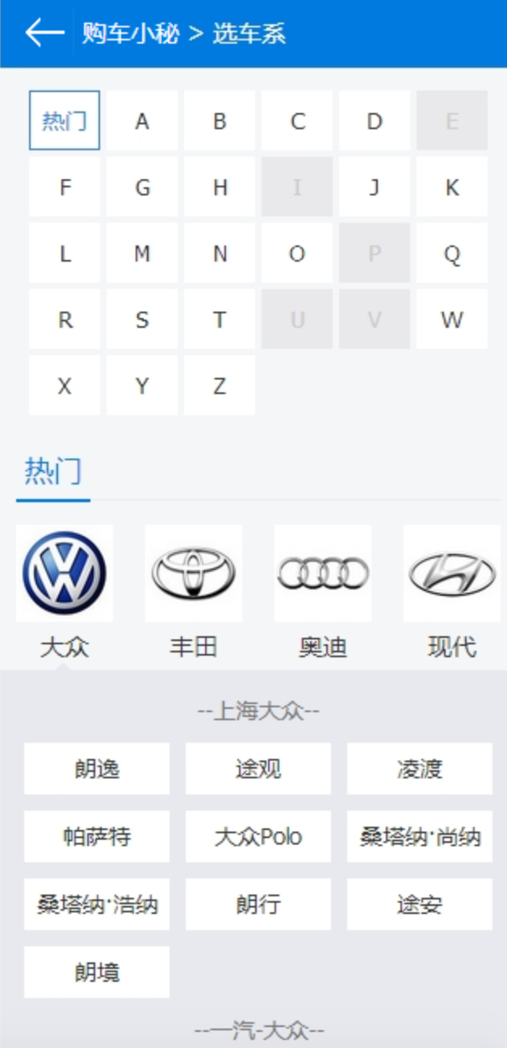
- 页面跳转不是到金融产品列表页，是跳转到购车小秘-选车型页（文档8.4）
- 购车小秘的所有车型都是“在售车型”，
- 没有在售车型的“品牌按钮”与“车系按钮”变灰不可点击。
- 一个品牌下面，一个车系下全部车型都不是在售的话，这个车系会灰掉；同样，一个车系下面，如果有车型不是在售，这个车型也会灰掉

选车型页
http://m.pcauto.com.cn/auto/select-model.html?sgid=3225&title=购车优惠&back_url=http://m.pcauto.com.cn/auto/market/dealer-c1-sg3225.html
http://192.168.120.91/wap081201/#p=选择车型
- 页面套用汽车网－选车型页
- 添加官方价格比奥钱
- 点击车型跳转到确定金融产品－购车小秘（文档8.5）

确定金融产品－购车小秘

有金融产品
http://192.168.120.91/wap081201/ - p=有金融产品推荐

计算结果提示
名称 | 功能
预计可贷款金融 | - 单位：元  - 计算公式：详看公式栏目（文档中15.6）
购车首付 | - 当前用户申请金融产品的首付比例
文案提示 | 根据您的资质及车型选择，我们将为您推荐“平安直通薪金贷”产品；
判断规则 | 文档中15.7.2

推荐金融产品信息
名称 | 功能
金融机构 | Logo、机构名称、产品名称（超过可显示区域时；超过部分以省略号显示）
月供 | 月供计算公式：详看公式栏目（文档中15.1）
贷款成本 | 贷款成本计算公式：详看公式栏目（文档中15.2）
选中车型 | 用户当前选中的车型：品牌、名称
申请材料 | 申请材料公式：详看公式栏目文档中15.8

用户信息
- 未验证手机号码下和验证手机号码（首次申请）：用户需要验证手机号码
- 验证手机号码（已经申请过订单）：用户无需验证手机号码
名称 | 功能
购车意向时间 | - 下拉框，必填项；点击下拉展示其他选项  - 选项有：一周内、一个月内（默认）、三个月内、六个月之内、六个月以上
称呼 | - 与线上一致
手机号码 | - 与线上一致
验证码 | - 与线上一致
获取验证码 | - 与线上一致
提交按钮 | - 与线上一致

经销商
名称 | 功能
经销商名称 | - 当字数超出页面宽度时用省略号显示
地址 | - 当字数超出页面宽度时用省略号显示
选择状态 | - 默认勾选三个经销商
经销商推荐规则 | 详看公式栏目

无金融产品页（询价）
http://192.168.120.91/wap081201/ - p=没有金融产品推荐

计算结果提示
名称 | 功能
文案提示 | 抱歉，暂时没有适合您当前条件的金融产品。  留下您的信息，我们为您推荐以下经销商办理车贷  并提供购车咨询：
判断规则 | 详看公式栏目

用户信息
同有金融产品－用户信息栏目一样

经销商
调取询价（车商帮）的经销商列表，不是调取汽车金融后台关联的经销商
这个是线上的接口，麻烦开发或QA，调开发或测试的地址就可以
rid：城市ID
sgid：车系ID
type：报名类型 （0：询价，2：预约试驾，置换购车）

贴息促销

品牌＋厂商车系页
http://m.pcauto.com.cn/auto/select-serial.html?title=购车优惠&back_url=http://m.pcauto.com.cn/auto/market/dealer-c1.html
http://192.168.120.91/wap081201/ - p=3_1、选车贷款
- 套用汽车网－选车优惠－选车系页的样式
- 当某个品牌在汽车金融网站内无贴息金融产品时，该品牌变灰不可点击（例如：汽车金融网站内没有符合”现代“汽车的金融产品，则”现代“品牌变灰不可点击）
- 当某个厂商车系在汽车金融网站内无贴息金融产品时，该厂商车系变灰不可点击（例如：汽车金融网站内没有符合”朗逸“汽车的金融产品，则”朗逸“车系变灰不可点击）
- 点击“车系名称”标签跳转到金融产品列表页－默认特点贴息（文档9.2）
- 一个品牌下面，一个车系下全部车型都不是在售的话，这个车系会灰掉；同样，一个车系下面，如果有车型不是在售，这个车型也会灰掉

金融产品列表页－默认特点贴息
默认特点为贴息的金融产品列表页（文档3.2）

信息提交、申请成功
http://192.168.120.91/wap081201/#p=成功页

页面顶部／底部
（1）顶部
内容 | 功能
汽车网通用顶部 | - WAP站：显示  - 微信站：不显示
页面名称 | 申请成功、无面包屑
（2）底部
内容 | 功能
汽车网通用底部 | - WAP站：不显示  - 微信站：不显示

页面内容
名称 | 功能 | 备注
申请提示 | 您已经成功报名！将会有经销商与您联系！
二维码 | 用车贷网微信服务号二维码
订阅方法 | 点击右上角按钮，选择"查看官方账号"，或在“添加朋友”里搜索“太平洋汽车贷款平台”
返回首页 | 点击返回首页

我的订单
http://192.168.120.91/wap081201/#p=我的订单
- 点击我的订单，先判断是否已经填写过手机号(cookies记录)，然后再判断这个手机号下是否有订单；
若有订单则去到我的订单页；
- 若没有订单则进入手机验证＋选车控件页；
- 若用户在手机验证＋选车控件页进行了手机验证，若有订单信息则进入我的订单页，若无订单则进入无订单页

页面顶部／底部
（1）顶部
内容 | 功能
汽车网通用顶部 | - WAP站：显示  - 微信站：不显示
页面名称 | 我的订单
（2）底部
内容 | 功能
汽车网通用底部 | - WAP站：不显示  - 微信站：不显示

验证页＋选车控件页
http://192.168.120.91/wap081201/#p=引导用户输入手机号码

验证手机＋选车控件页

页面顶部／底部
内容 | 功能
汽车网通用顶部 | - WAP站：显示  - 微信站：不显示
页面名称 | 验证手机号码，无面包屑
（2）底部
内容 | 功能
汽车网通用底部 | - WAP站：显示  - 微信站：不显示

页面内容
名称 | 功能
用户信息 | - 手机号码：与pc线上一致  - 验证码：与pc线上一致
选择车系 | 点击跳转至按车型选产品－选品牌＋厂商车系页（文档中3.1）
提交 | 已经提交过订单的手机号码：跳转至有订单页（文档中11.3）  未提交过订单的手机号码：跳转至无订单页（文档中11.2.2）

无订单页
http://192.168.120.91/wap081201/#p=没有订单页面
名称 | 功能
提示文案 | 您暂时没有任何订单状态哦，赶快选择心爱的爱车及贷款产品吧！
选择车型 | 进入选品牌，选车系，再跳转到产品列表页进行选择金融产品。
二维码 | 用车贷网微信服务号二维码（文档中15.9）
订阅方法 | 点击右上角按钮，选择"查看官方账号"，或在“添加朋友”里搜索“太平洋汽车贷款平台”

有订单页
http://192.168.120.91/wap081201/#p=我的订单
名称 | 功能
数据来源 | - 用户申请订单时，系统会将订单的信息保存在数据库中  - 我的订单－订单数据来自于后台车贷订单库中的数据
订单号 | - 默认导出订单库中的订单号
更多订单 | - 下拉框，点下拉展示用户其他的订单；  - 点击其他订单，跳转至该订单的详情页
意向车型 | 根据用户所选显示车型全称。
购车城市 | - 用户购车城市；
申请日期 | - 导出订单库中的此订单的申请日期：yyyy-mm-dd
展开详情 | - 点击展开显示此订单的个人资质信息
收起详情 | - 点击收起次订单的个人资质信息
订单状态 | - 一期不显示订单状态
机构信息 | - 机构logo、机构名称、产品名称、月供、贷款成本、
经销商 | - 导出订单库中的办理此此订单的经销商并全部展示；

更换城市页
http://m.pcauto.com.cn/auto/ask-sg2734.html#ad=4317
http://192.168.120.91/wap081201/#p=选择地区

页面顶部／底部
（1）顶部
内容 | 功能
汽车网通用顶部 | - WAP站：显示  - 微信站：不显示
页面名称 | 选城市，有面包屑（文档15.11）
（2）底部
内容 | 功能
汽车网通用底部 | - WAP站：不显示  - 微信站：不显示

切换城市
与汽车网线上页面一致
http://m.pcauto.com.cn/auto/ask-sg2734.html#ad=4317

城市定位功能
- 用户首次进入汽车金融网WAP时，系统默认提示用户是否读取当前位置
- 从汽车网WAP站，进入到汽车金融WAP页面时，若是有地理位置信息，直接延用该地址信息

WAP定位不到用户当前IP
- 当页面读取不到用户的城市信息时，则跳转到选择城市页面，让用户跳转到选城市页（此页面顶部有提示消息：未能识别您当前位置信息，请手动选择购车城市）

询价（产品详情页）

询价页（没有金融方案，但有经销商）
http://192.168.120.91/wap081201/ - p=没有金融产品_询价页面_

页面顶部／底部
（1）顶部
内容 | 功能
汽车网通用顶部 | - WAP站：显示  - 微信站：不显示
页面名称 | 询低价，
（2）底部
内容 | 功能
汽车网通用底部 | - WAP站：显示  - 微信站：不显示

页面内容
名称 | 功能
车型信息 | - 同金融产品详情页的车型信息一致
提示信息 | 我们为您推荐以下经销商办理车贷并提供购车咨询：
个人信息 | - 手机号码：与汽车网线上一致  - 姓名：跟汽车网线上一致
提交 | - 跟pc线上一致

经销商
名称 | 功能
经销商名称 | - 当字数超出页面宽度时用省略号显示
地址 | - 当字数超出页面宽度时用省略号显示
选择状态 | - 默认勾选三家经销商
提交规则 | - 根据线上的询价经销商的勾选规则来走，没勾选经销商时，弹窗提示用户选择经销商  - 提交不成功时，弹窗提醒用户：网络不给力哦，请刷新页面再次输入信息！
经销商推荐规则 | 没有产品询价页经销商露出规则，询价接口：  这个是线上的接口，麻烦开发或QA，调开发或测试的地址就可以  rid：城市ID  sgid：车系ID  type：报名类型 （0：询价，2：预约试驾，置换购车）
询价接口：
http://price.pcauto.com.cn/dealer/interface/order/recommend_dealer.jsp?rid=1&sgid=3543&type=0&callback=list

询价页（没有金融方案、没有经销商）
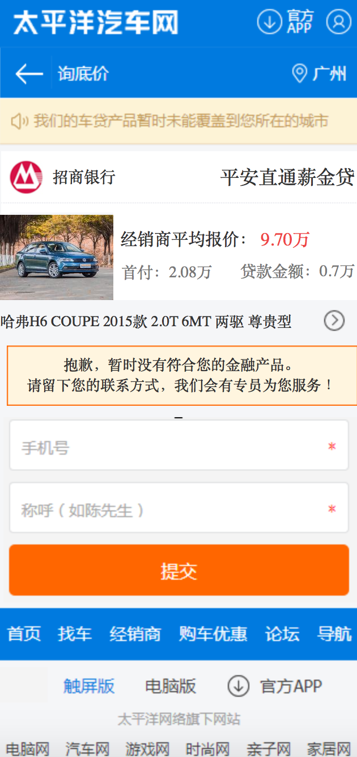

页面顶部／底部
（1）顶部
内容 | 功能
汽车网通用顶部 | - WAP站：显示  - 微信站：不显示
页面名称 | 询低价，
（2）底部
内容 | 功能
汽车网通用底部 | - WAP站：显示  - 微信站：不显示

页面内容
名称 | 功能
车型信息 | - 同金融产品详情页的车型信息一致
提示信息 | 抱歉，暂时没有符合您的金融产品。请留下您的联系方式，我们会有专员为您服务！
个人信息 | - 手机号码：与汽车网线上一致  - 姓名：跟汽车网线上一致
提交 | - 跟pc线上一致

询价成功页
http://192.168.120.91/wap081201/#p=询价成功页面
（1）顶部
内容 | 功能
汽车网通用顶部 | - WAP站：显示  - 微信站：不显示
页面名称 | 询价成功
（2）底部
内容 | 功能
汽车网通用底部 | - WAP站：显示  - 微信站：不显示

页面内容
名称 | 功能
申请提示 | 您已经成功报名!将会有经销商与您联系！
二维码 | 用车贷网微信服务号二维码（文档中15.9）
保存图片 | 点击将图片保存至手机系统相册
复制公众号 | 将公众号（pcautojr）复制至手机剪贴板
订阅方法 | 点击右上角按钮，选择"查看官方账号"，或在“添加朋友”里搜索“太平洋汽车贷款平台”
返回首页 | 点击返回首页

微信

用户完成申请（WAP＋PC），微信端扫码接收订单信息

WAP站中关注微信页面
页面名称 | 二维码是否添加手机参数
信息提交、申请成功页（文档10） | 是
询价-询价成功页（文档13.2） | 否
我的订单－无订单页（文档11.2.2） | 否

微信菜单栏
一级菜单 | 二级菜单 | 跳转地址
我要贷款 |  | ／／
 | 按车型 | 跳转到按车型选产品－选品牌＋厂商车系页（文档中3.1）
 | 按预算 | 跳转到按预算选车页（文档中4）
 | 车贷小秘 | 跳转到提交个人资质页（文档8）
 | 我的订单 | 跳转到我的订单（文档11）
贷款资讯 |  | 跳转到贷款资讯
关于我们 |  | 跳转到关于我们

微信openID（一期制作，pc制作的同事会在九月10号前协调完成这个功能）

用户完成申请（WAP＋PC），微信端扫码接收订单信息
http://trac.pc.com.cn/mobile/pototype/pcauto-finance/weixin/pre4/ - p=2_1扫码关注微信号接收订单信息
名称 | 页面
PC端扫二维码处
WAP端扫二维码处

微信推送信息（待定）及页面跳转
- 具体模版待向微信申请后再定
名称 | 功能
信息名称 | 新订单通知
日期 | mm-dd
提示文案 | 您的订单申请已提交
提交时间 | mm-dd-hh-ss
订单类型 | 贷款买车
意向车型 | 车型名称
购车城市
金融产品 | 机构名称、产品名称
联系信息 | 姓名、手机号码
详情 | 点击跳转到该订单的详情页

贷款资讯

资讯列表页
格式套用微信的资讯列表页

资讯详情页
格式套用微信的资讯详情页

关于我们
页面1

计算规则

月供

等额本息
年利率：读取后台数据
总期数：默认为24期，根据用户当前所选的期数动态改变
贷款总额计算公式

等额本金
贷款总额计算公式
年利率：读取后台数据
总期数：默认为24期，根据用户当前所选的期数动态改变

尾款型
尾款型（中间无本金的归还，首付比例＋尾款比例等于100%）
年利率：读取后台数据
总期数：默认为24期，根据用户当前所选的期数动态改变
贷款总额计算公式
尾款型（中间有本金的归还）
年利率：固定值，写死在页面上
总期数：默认为24期，根据用户当前所选的期数动态改变
车价＝经销商平均
贷款总额计算公式

贷款成本
贷款成本=月供之和-贷款金额

经销商平均报价
调取车商帮的经销商平均报价
当该城市下，该车型无经销商报价时，默认读取该车型的官方报价

首付金额
首付金额＝经销商平均报价＊首付比例

贷款金额
贷款金额（贷款总额）＝经销商平均报价＊（1—首付比例）
经销商平均报价计算公式

预计可贷款金额
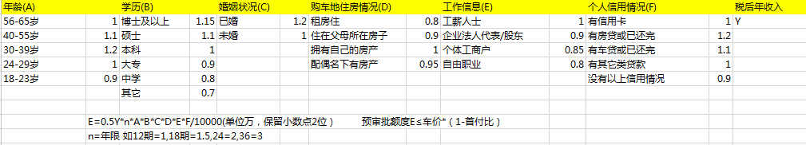

资质与产品逻辑判断公式

正常推荐规则
- 有金融产品
- 用户提交的个人资质满足当前机构要求的个人资质
- 推荐金融产品
- 用户提交的个人资质不满足当前机构要求的个人资质，但是满足数据库中其他机构的资质要求
- 无金融产品（询价）
- 用户提交的个人资质既不满足当前机构要求的个人资质，也不满足数据库中其他机构的资质要求

购车小秘规则
- 有金融产品
- 用户提交的个人资质满足数据库中所有机构的资质要求
- 默认推荐该车型下金融产品列表页排序第一的金融方案
- 根据用户填写的个人资质以及所选的品牌车系（默认了一款车型），推荐该下车型下金融产品列表页的金融产品，按顺序进行匹配。
- 无金融产品
- 用户提交的个人资质不满足数据库中所有机构的资质要求

材料推送规则
- 读取后台材料数据
- 材料推送比例
名称 | 功能
示意图
首付z以上 | Z为后台设置的首付比例，  - 当用户的首付比例大于等于Z时，用户的申请材料默认为：运营同事在后台录入的申请材料  - 当用户的首付比例低于Z时，用户的申请材料为：运营同事在后台录入的申请材料
显示规则 | 根据后台金融机构的资料管理进行设置，如：首付比例大于30%的时候，运营人员后台勾选所需材料，前台会根据后台勾选情况露出，身份证明，婚姻证明，驾照证明，居住证明，收入证明，财产证明，等等选项；其中身份证明下有多项勾选，前台露出只显示一个身份证明图标，  后台设置30%的时候，  前台会显示30%以下，您需要提供：  显示30%以上，您只需要以下证明材料即可办理贷款：  与此同时，运营人员在设置推送规则的时候，如果结婚证设置与个人资质无关，则不需要申请7步题目进行匹配。前台根据后台勾选露出即可。  如果勾选与个人资质相关的时候，需要进行与申请7步题目进行匹配，用户在申请资质的时候勾选项与机构不匹配时，前台不显示该证件。

二维码图片

经销商推荐规则
A类经销商（4s店收费会员、与机构合作）
B类经销商（4s店收费会员、没与机构合作）
C类经销商（与机构合作、免费会员）
D类经销商（免费会员、综合店、没与机构合作）
- 露出
λ 该经销商的露出应该根据城市和对应的品牌加厂商进行匹配露出
一般情况：一个厂商只对应一个品牌，所以经销商的推荐规则可以根据厂商进行查询匹配露出。
另外，针对一个品牌对多个厂商的，比如大众下有划分一汽大众与上海大众的，经销商的推荐规则同样根据厂商进行查询匹配露出。
特殊情况：比如东风日产厂商，查询了线上的结构，该厂商有做启辰和日产两个品牌，所以需要做品牌+厂商进行二次查询匹配露出。
（2）排序
λ 收费>免费，机构合作>机构未合作，机构合作>收费
结果：ACB
λ A类里排序根据上周太平洋指数
λ B类里排序根据上周太平洋指数
λ C类里排序排序根据经销商ID值从大到小
λ D类经销商完全不在前端露出
（3）默认勾选
λ 默认勾选排序前3的经销商，小于等于3家即全部勾选
（4）用户勾选不足3条的自动分配规则
λ 分发规则A类>C类>B类
λ A类里根据总车贷名单数分配给最少名单数的经销商，若一致根据上周太平洋指数分配给最高分的，若一致根据经销商ID分配给ID最小的。
λ B类里根据总车贷名单数分配给最少名单数的经销商，若一致根据上周太平洋指数分配给最高分的，若一致根据经销商ID分配给ID最小的。
C类里根据总车贷名单数分配给最少名单数的经销商，若一致根据经销商ID分配给ID最小的。】

面包屑规则
- 套用汽车网的面包屑规则
- 显示页面名称深度最后面的3个页面名称
- 当面包屑的页面名称字数超过屏幕宽度时，拖动显示更多信息
- 面包屑中最后一个页面名称不可点击
（注）
金融产品列表页，点击品牌（大众）跳转至“选品牌页”，“选品牌页”默认选中当前品牌（大众）

页面规则：
1.金融首页
面包屑：显示 汽车贷款。
约束：汽车贷款不需要加首页链接
2.品牌车系页（贴息购车流程）
面包屑：显示 首页>贴息促销
约束：设置为首页url（不需要带r参数，下同），选车系不需要带url，不可点击。
3.品牌车系页（选车贷款流程）同上
面包屑：显示 首页>选车系
约束：设置为首页url（不需要带r参数，下同），选车系不需要带url，不可点击。
4.预算选车页
面包屑：显示 首页>预算选车
约束：设置为首页url，预算选车不需要带url，不可点击。
5购车小秘
面包屑：显示 首页>购车小秘
约束：设置为首页url，购车小秘不需要带url，不可点击。
6我的订单页（有订单）
面包屑：显示 首页>我的订单
约束：设置为首页url，我的订单不需要带url，不可点击。
7我的订单页（验证手机页）
面包屑：显示 首页>验证手机号码
约束：设置为首页url，验证手机号码不需要带url，不可点击。
8.金融产品列表页
面包屑：显示 首页>选车系>产品列表
约束：设置为首页url
选车系设置为选车系url（不需要带r参数）
金融产品列表不需要带url，不可点击
9.金融产品详情页
面包屑：显示 选车系>产品列表>产品详情
约束：选车系设置为选车系url（需要带r参数）
产品列表页设置的url应记录当前的车系-与车型，其余信息如期限，首付比例等 为默认值（url中不传递）。
产品详情不需要带url，不可点击
10.我要贷款
面包屑：显示 产品列表>产品详情>我要贷款
约束：产品列表设置的url应记录当前的车系-与车型，其余信息如期限，首付比例 等为默认值。
产品详情设置的url应记录当前的车系-月车型，还有产品id，其余信息 如期限，首付比例等为默认值（url中不传递）。
11询价/申请成功页
面包屑：显示 首页>我要贷款
约束：设置为首页url，我要贷款不需要设定url，不可点击。

汽车网通用顶部
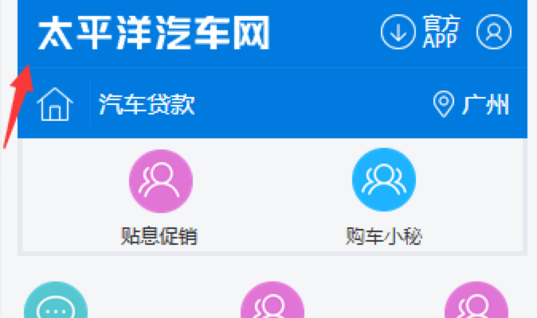
首页保留汽车网的通用顶部，其他页面自动锚点定位到面包屑一栏。（此功能不在送测范围，待上线后再与优化问题一起处理）

返回按钮
- 点击返回时返回上一步
- 当上一步是首页时，返回按钮图标变成“返回首页图标”
- 当上一步不是首页，返回按钮图标默认为“剪头图标”

订单级别和生成条件说明
- 购车小秘只生成三级订单。
- 同一个金融产品、同样的首付、期限，同一个手机号码、同样的资质，可以重复多次提交申请。
级别 | 功能 | 生成条件  (数字表示或关系，点项表示且关系) | 备注
1 | 记录1级订单 | 【1】  在前端页面进入申请流程时，输入称呼、手机号，并点击“提交”按钮验证成功  【2】  - 在前端页面点击“我的订单”，输入手机号并且验证登录成功  - 然后进入申请流程 | - 其中的经销商信息为按目前规则推荐的内容  - 导出：详情页的全部字段  - 同一手机号允许多个此级订单
2 | 记录2级订单 | - 在1级订单的基础上  - 填完资质项，并点击“提交”按钮 | - 其中的经销商信息为按目前规则推荐的内容  - 导出：详情页的全部字段  - 同一手机号允许多个此级订单
3 | 记录3级订单 | - 在2级订单的基础上  - 跳转至成功页面时，点击“确认申请”按钮 | - 导出：详情页的全部字段  - 同一手机号允许多个此级订单
总说明：
A、2与3级订单的区别在于，2级订单为用户被动接受的经销商，3级订单为用户主动确认的经销商
B、2级和3级均能在前端“我的订单”中查看到
C、后台查询模块中订单级别查询项补充完整为“全部、1级、2级、3级”
D、同一个申请流程中（无论每个环节的时间间隔），最终只记录该流程产生的最高级订单
E、1,2,3级订单均能正常分发。较低级订单在生成后30分钟内未更新为更高级订单，则开始短信通知用户并且推送至车商帮进行分发

登陆状态下，申请流程手机验证规则与生成订单规则
名称 | 功能
我要贷款 | - 已经申请过订单的用户无需提交手机验证步骤，并生成两种订单：二级订单（仅提交个人资质，未选择经销商）；三级订单（提交个人资质、并且选择经销商）  - 未申请过订单的用户需提交手机验证步骤，并生成两种订单：二级订单（仅提交个人资质，未选择经销商）；三级订单（提交个人资质、并且选择经销商）
购车小秘 | - 已申请过订单的用户无需提交手机验证步骤，只三级订单（提交个人资质、选择了车型、并且选择了经销商）  - 未申请过订单的用户需提交手机验证步骤，只三级订单（提交个人资质、选择了车型、并且选择了经销商）

不同步骤生成的级别订单与不同级别订单保存的字段
级别 | 步骤 | 保存字段
一级订单 | 用户仅提交手机验证  - 我要贷款-用户验证手机号码 | 手机、称呼、意向购车时间、金融产品信息、意向车型、申请时间、城市、默认推荐的经销商
二级订单 | 用户提交手机验证、选择意向车型与金融产品、个人资质  - 我要贷款-提交个人资质流程（文档6） | 手机、称呼、意向购车时间、金融产品信息、意向车型、申请时间、城市、个人资质信息、默认推荐的经销商
三级订单 | 用户提交手机验证、选择意向车型与金融产品、确定经销商  - 我要贷款-确定金融方案(文档7)  - 购车小米-确定提交产品页 （文档8.4） | 手机、称呼、意向购车时间、金融产品信息、意向车型、申请时间、城市、个人资质信息、用户选择的经销商
- 关于用户意向购车时间，用户有得选就保存，没有就不保存
- 用户首次验证手机进入我的订单：此手机号码不做订单处理，但是会将此用户的手机号码保存至后台用户管理栏目。
后台用户详情保存字段
一级订单 | - 基本信息：姓名、手机号、地区  - 个人资质：  - 产品信息：意向车型、车价、月供、贷款额度、预计购车时间、分配经销商、产品名称、产品特点、机构简称
二级订单 | - 基本信息：姓名、手机号、地区  - 个人资质：税后年收入、个人信用情况、年龄、学历、婚姻状况、工作信息、房产情况  - 产品信息：意向车型、车价、月供、贷款额度、预计购车时间、分配经销商、产品名称、产品特点、机构简称
三级订单 | - 基本信息：姓名、手机号、地区  - 个人资质：税后年收入、个人信用情况、年龄、学历、婚姻状况、工作信息、房产情况  - 产品信息：意向车型、车价、月供、贷款额度、预计购车时间、分配经销商、产品名称、产品特点、机构简称

数据统计
- 平台入口的点击数：初步待定这些数据，详细羽生与数据中心的同事确定好再附带文档中
- 按钮点击数：初步待定这些数据，详细羽生与数据中心的同事确定好再附带文档中
- 手机提交数：初步待定这些数据，详细羽生与数据中心的同事确定好再附带文档中
- 询价数：初步待定这些数据，详细羽生与数据中心的同事确定好再附带文档中

品牌、厂商车系
页面流程 | 内容
按车型选产品 文档3.1  （选品牌＋厂商车系页） | - 套用汽车网－选车优惠－选车系页的样式  - 页面中“品牌”、“车系”无需匹配汽车金融后台的数据
贴息促销 文档9.1  （选品牌＋厂商车系页） | - 套用汽车网－选车优惠－选车系页的样式  - 当某个品牌在汽车金融网站内无贴息金融产品时，该品牌变灰不可点击（例如：汽车金融网站内没有符合”现代“汽车的金融产品，则”现代“品牌变灰不可点击）  - 当某个厂商车系在汽车金融网站内无贴息金融产品时，该厂商车系变灰不可点击（例如：汽车金融网站内没有符合”朗逸“汽车的金融产品，则”朗逸“车系变灰不可点击）  - 点击“车系名称”标签跳转到金融产品列表页－默认特点贴息（文档9.2）
按预算选产品 文档4.6  （选品牌页） | - 页面套用汽车网的选品牌页，去除条件选车按钮  - 按预选选车的品牌是根据汽车网top200的品牌出的  - 没有金融产品的品牌变灰不可点击
购车小秘 文档8.3  （选品牌＋厂商车系页） | - 套用汽车网－选车优惠－选车系页的样式  - 页面中“品牌”、“车系”无需匹配汽车金融后台的数据

